Allerheiligen: Blumen mit Symbolkraft übermitteln Botschaften der Liebe
(GMH/BVE) Liebe kennt keine Grenzen, sie überwindet selbst den Tod: Verstorbene, denen wir in Liebe zugetan waren, tragen wir stets in unseren Herzen, das Gedenken an sie ist Teil unseres Lebens. Diesem Gedenken auch äußerlich Ausdruck zu verleihen, ist eine Geste des Respekts und der Verehrung gegenüber den Verstorbenen, aber auch wohltuend und heilsam für die Hinterbliebenen.
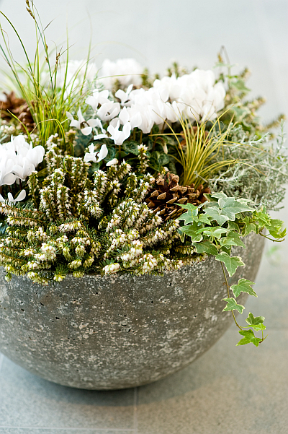

Bildnachweis: GMH

Bildunterschrift: Von Herzen kommend: Zeitlos schön ist diese mit Zapfen dekorierte Pflanzkombination aus Winterheide (Erica darleyensis), Alpenveilchen, gelbgestreifter Segge und Efeu.

Bilddaten in höherer Auflösung unter:
http://www.gruenes-medienhaus.de/download/2011/09/GMH_2011_39_01.jpg

Im christlichen Brauchtum ist Allerheiligen ein wichtiger Tag des Totengedenkens: Am 1. November gedenken Menschen weltweit nicht nur der Heiligen, denen dieser Tag ursprünglich galt, sondern aller Verstorbenen. Liebevoll bepflanzte, mit Kränzen und Gestecken geschmückte Gräber und der sanfte Schein der Grablichter zeugen davon Jahr für Jahr.

Optisch ansprechend und lange haltbar
Die Auswahl an Allerheiligengestecken ist groß und ebenso vielfältig wie die Persönlichkeiten, denen zu Ehren sie gefertigt werden. Traditionell bilden Koniferengrün, Zapfen, Moos und Pflanzenteile, wie elegante Rindenstücke, Rebenzweige, Fruchtkapseln oder Trockenblumen, die Grundlage der Gestecke. Sie verleihen dem Gesteck nicht nur eine optisch ansprechende Struktur, sondern halten auch Regen und Schnee besonders lange stand. Ergänzt werden können sie mit frischen Blüten, beispielsweise mit Schafgarbe, Calla oder Rosen und natürlich mit Chrysanthemen, den Blumen, die für die Liebe über den Tod hinaus stehen. Im Fachhandel werden die frischen Bestandteile dergestalt in das Gesteck eingebunden, dass sie nach dem Verblühen entfernt werden können, ohne auffällige Lücken zu hinterlassen.

Gleichermaßen beliebt: Klassische Gestecke und romantische Varianten
Steht der Trauergedanke im Vordergrund, wird das Gesteck oder der Kranz in der Regel in pietätvoll zurückhaltenden Farben gestaltet: Warme Erdtöne, Braun und Grau dominieren bei dieser klassischen Variante. Seit einigen Jahren erfährt die Grabgestaltung jedoch eine Neuinterpretation, die sich auch in den Allerheiligengestecken widerspiegelt: Man gedenkt der glücklichen Stunden, die man mit dem oder der Verstorbenen verbringen durfte, erinnert sich an fröhliche Momente, gemeinsames Lachen und das Gefühl der Geborgenheit, das man beieinander fand. Vor diesem Hintergrund wählen viele Menschen romantisch angehauchte Gestecke in kräftigeren Farben, lassen sie in Herzform fertigen oder mit Accessoires, wie kleinen Engelsstatuen oder Spruchsteinen, verzieren. Im Fachhandel bieten kompetente Gärtner und Floristen umfassende Beratung bei der Zusammenstellung der einzelnen Komponenten. Grundsätzlich gilt jedoch: Es gibt hier kein Richtig und kein Falsch, nur das individuelle, liebevolle Andenken an einen besonderen Menschen. Lassen Sie sich von Ihrem Gärtner beraten und inspirieren. Unter www.ihre-gaertnerei.de finden Sie Fachbetriebe ganz in Ihrer Nähe.

----------------------
[Kastenelement:]
Tief verwurzelte Zuneigung: Allerheiligengestecke mit lebenden Pflanzen
Im Blumenfachhandel und in Gärtnereien finden Sie nicht nur Kränze und mit Steckmasse gefertigte Gestecke, sondern auch Pflanzkörbe und -schalen in den unterschiedlichsten Formen. Heidekraut, Gräser, Efeu, Herbst-Alpenveilchen (Cyclamen hederifolium), Torfmyrte (Gaultheria mucronata) und Niederliegende Scheinbeere (Gaultheria procumbens) können darin bis zum nächsten Frühjahr wachsen und anschließend ausgepflanzt werden. Sind die Herbst- und Wintermonate eher trocken, sind die Pflanzen für gelegentliche Wassergaben dankbar.

